# Документация пользователю

*Порядок загрузки данных и программ*

Перед началом работы на рабочем месте пользователя необходимо выполнить следующие действия:

1. На рабочем столе выбрать файл «player.sln» и открыть его.

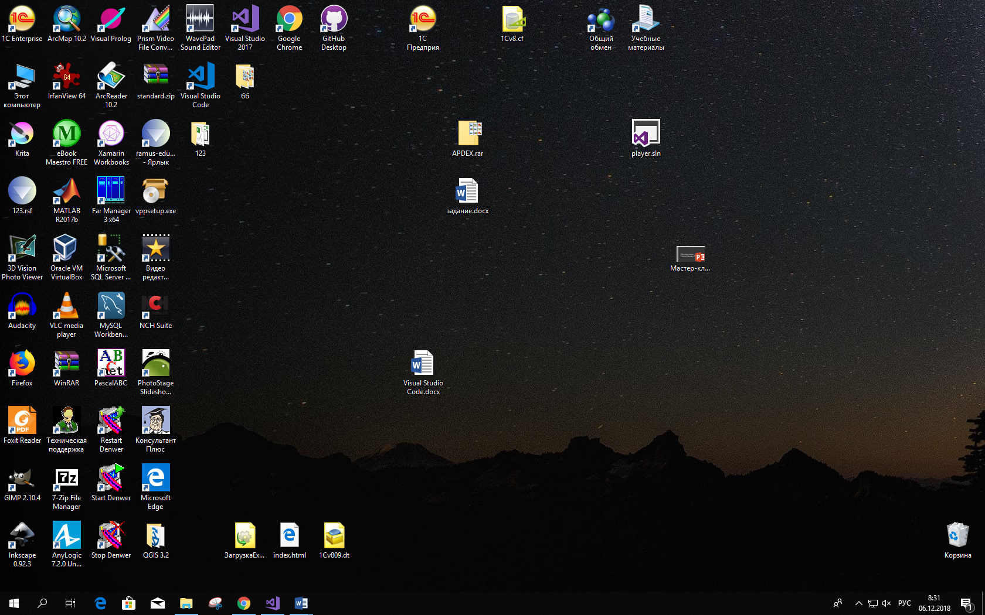

Рисунок 1 – Выбор файла на рабочем столе

1. После чего откроется рабочая область в среде Visual studio, где и будут происходить дальнейшие работы.

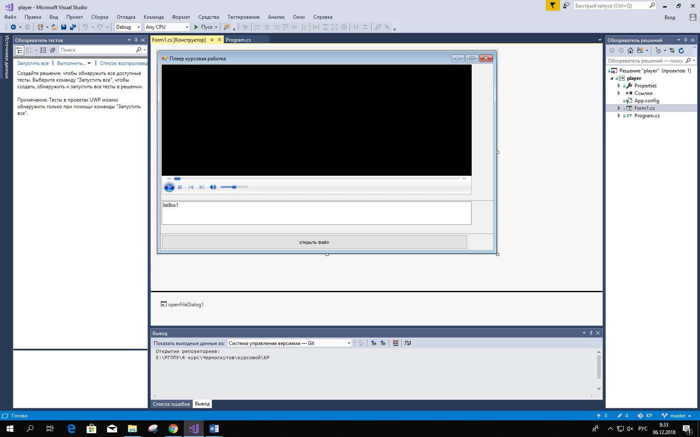

Рисунок 2 – Рабочая область в среде Visual studio

*Описание операций*

Запуск программы производится при нажатии кнопки «Пуск» на панели управления.

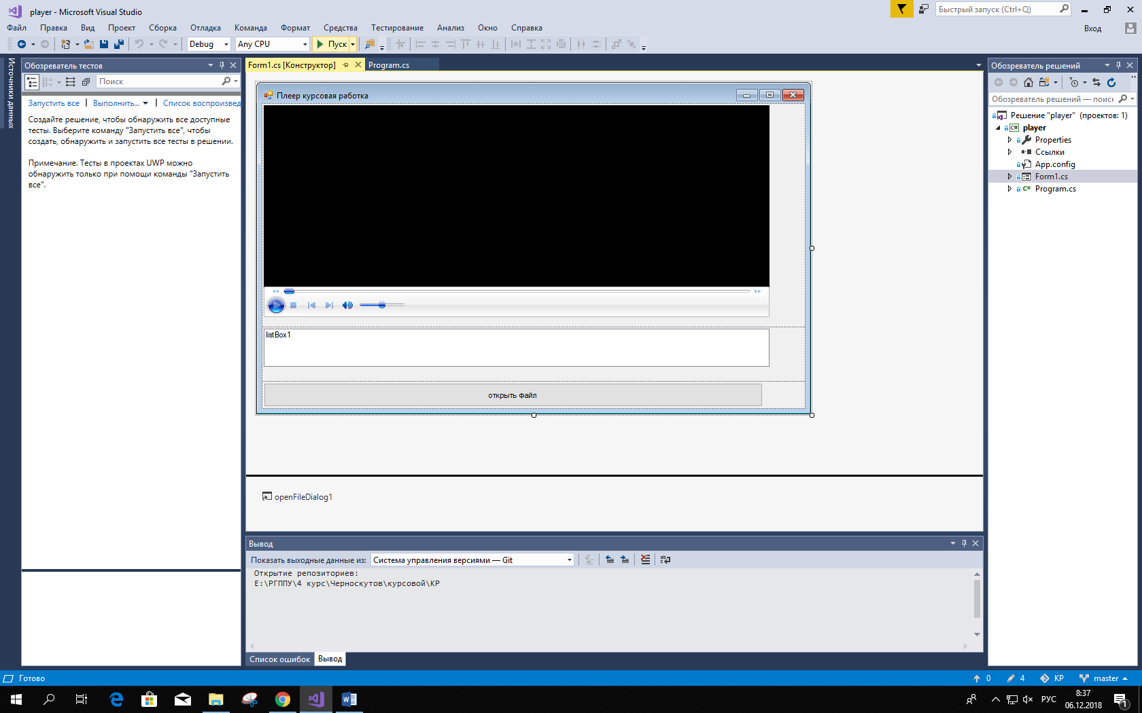

Рисунок 3 – Запуск программы

Главная форма содержит все элементы интерфейса и даёт доступ ко всем функциям программы.

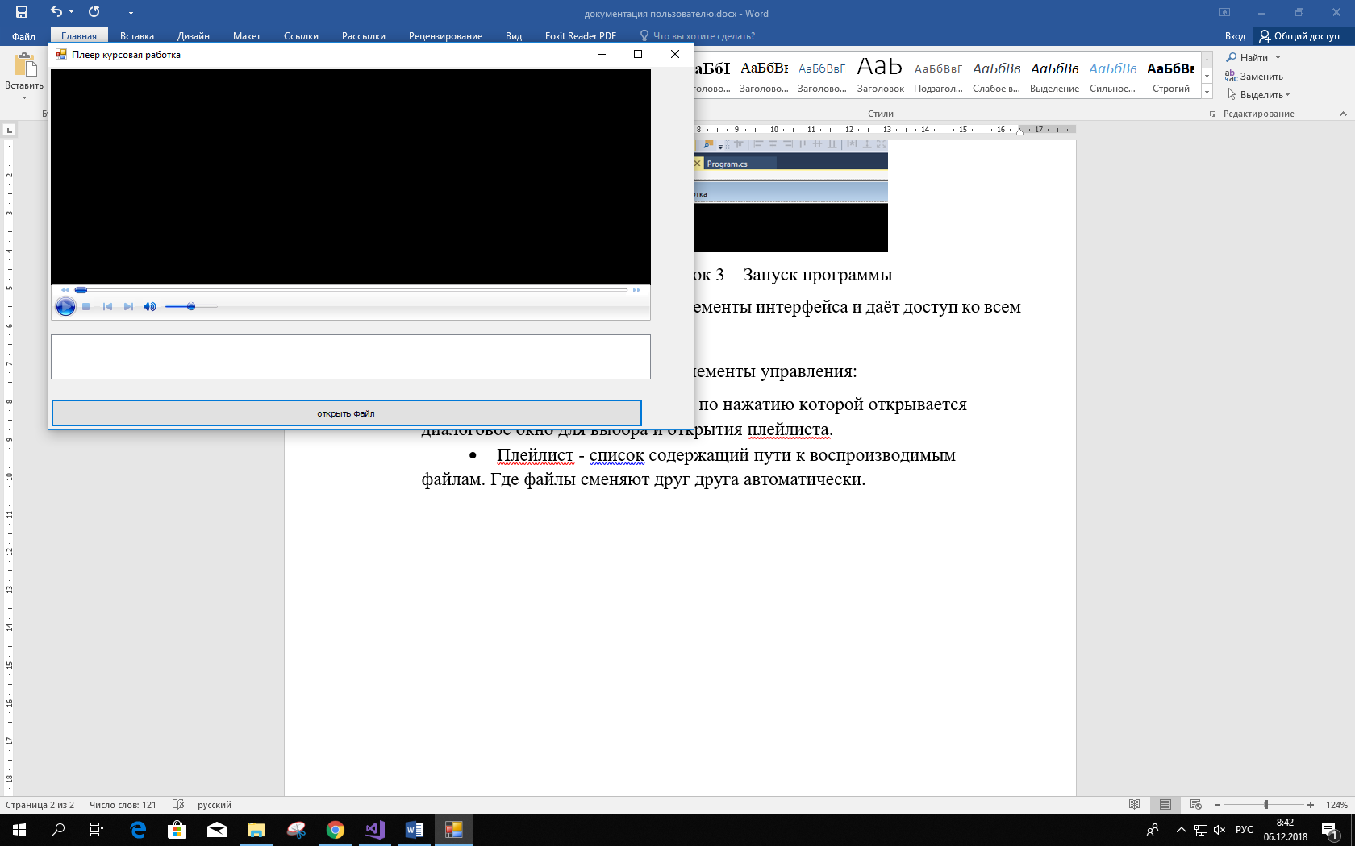

Рисунок 4 – Главная форма программы

Форма содержит следующие элементы управления:

* «Открыть файл» кнопка, по нажатию которой открывается диалоговое окно для выбора и открытия плейлиста.
* Плейлист - список содержащий пути к воспроизводимым файлам. Где файлы сменяют друг друга автоматически.
* Проигрыватель WindowsMediaPlayer1-проигрыватель аудиозаписей. В проигрывателе присутствуют кнопки:

- «Воспроизвести» кнопка, по нажатию которой воспроизводится файл из списка или приостановленный файл.

- «Пауза» кнопка, по нажатию которой воспроизводимый файл приостанавливается на текущей позиции.

- «Стоп» кнопка, по нажатию которой файл останавливается и ползунок принимает изначальное положение.

Для того чтобы добавить аудиозаписи в плейлист, необходимо нажать кнопку «Открыть файл», где в появившемся окне необходимо выбрать треки, которые хотите добавить.

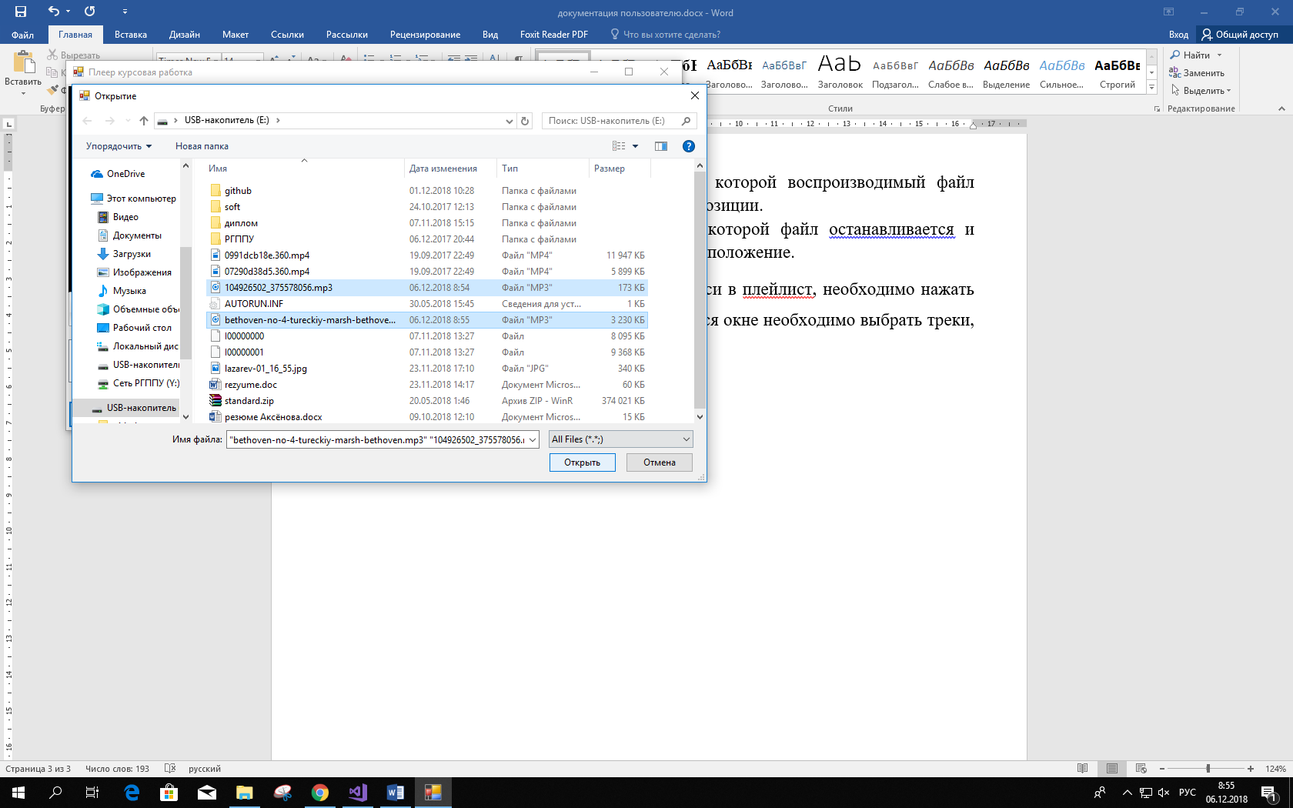

Рисунок 5 – Открытие файла

После добавления файлов в плейлист программы, их необходимо воспроизвести. Для воспроизведения аудиозаписи, ее необходимо выбрать и двойным нажатием левой кнопки мыши, файл запустится автоматически.

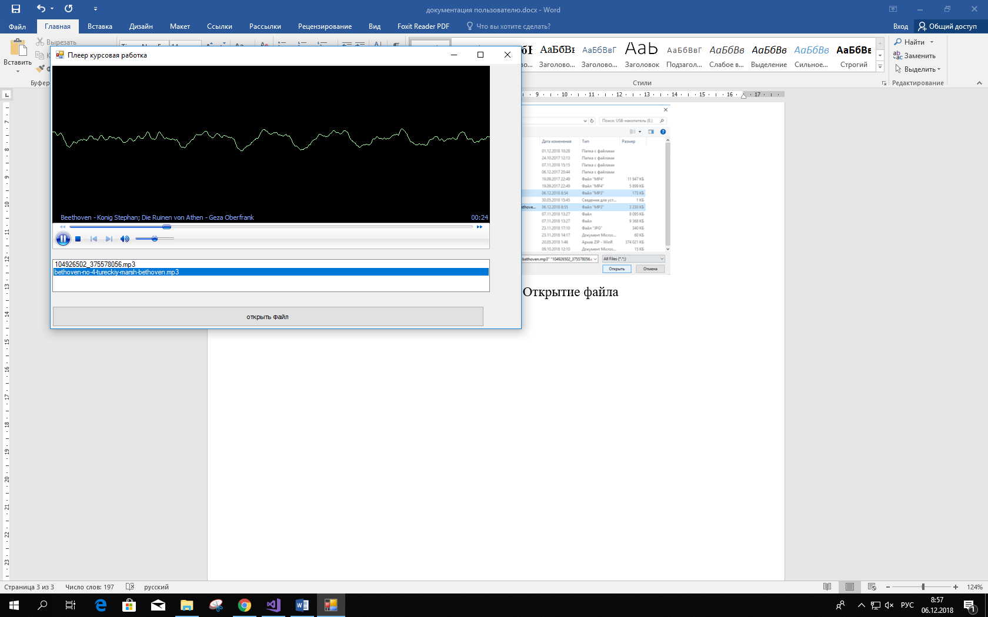

Рисунок 6 – Воспроизведение файла

Пользуясь кнопками проигрывателя, можно приостанавливать воспроизводящийся файл, либо полностью остановить, нажав соответствующие кнопки. После того как аудиозапись закончится, программа автоматически включает следующий файл из плейлиста.